Дата размещения – 29.08.2023

Дата истечения срока проведения независимой антикоррупционной экспертизы (не менее пяти рабочих дней с даты размещения) - 07.09.2023

Почтовый адрес для направления результатов независимой антикоррупционной экспертизы - 420012, г.Казань, ул.Груздева, д.5

e-mail – Elena.nurtdinova@tatar.ru

На имя начальника отдела проектов планировок МКУ "Управление архитектуры и градостроительства
ИК МО г.Казани" Д.С.Политова

Проект постановления Исполнительного комитета г.Казани

Об утверждении проекта
планировки и межевания территории
линейного объекта «Строительство магистрального тепловода №11 на участке от ТК 11-5/10 до УТ-4 на пересечении ул.Б.Крыловка, ул.Краснококшайская со строительством ПНС-5»

В целях обеспечения территории градостроительной документацией, на основании предложения МУП «Центр подготовки исходной информации», в соответствии со статьями 42, 43, 45 и 46 Градостроительного кодекса Российской Федерации, согласно постановлениям Правительства Российской Федерации от 02.04.2022 №575, Кабинета Министров Республики Татарстан от 10.02.2023 №132 постановляю:
- Утвердить проект планировки и межевания территории линейного объекта «Строительство магистрального тепловода №11 на участке от ТК 11-5/10 до УТ-4 на пересечении ул.Б.Крыловка, ул.Краснококшайская со строительством ПНС-5» (прилагается).
2. Опубликовать настоящее постановление, за исключением перечня координат характерных точек границ территории межевания, перечня координат характерных точек границ зон планируемого размещения линейного объекта, перечня координат характерных точек границ образуемых земельных участков (материалы для служебного пользования), в Сборнике документов и правовых актов муниципального образования города Казани.
3. Разместить настоящее постановление, за исключением перечня координат характерных точек границ территории межевания, перечня координат характерных точек границ зон планируемого размещения линейного объекта, перечня координат характерных точек границ образуемых земельных участков (материалы для служебного пользования), на официальном портале органов местного самоуправления города Казани (www.kzn.ru).
4. Установить, что настоящее постановление вступает в силу со дня его официального опубликования.
5. Контроль за выполнением настоящего постановления возложить на первого заместителя Руководителя Исполнительного комитета г.Казани А.Р.Нигматзянова.

___________________

Утвержден
постановлением
Исполнительного комитета г.Казани
от_______№_____

Проект планировки и межевания территории линейного объекта «Строительство магистрального тепловода №11 на участке от ТК 11-5/10 до УТ-4 на пересечении ул.Б.Крыловка, ул.Краснококшайская со строительством ПНС-5»

Проект планировки и межевания территории линейного объекта «Строительство магистрального тепловода №11 на участке от ТК 11-5/10 до УТ-4 на пересечении ул.Б.Крыловка, ул.Краснококшайская со строительством ПНС-5» состоит из:
- Проекта планировки территории. Графической части. Чертежа границ зон планируемого размещения линейного объекта и линейных объектов, подлежащих реконструкции в связи с изменением их местоположения (Листы 1-3).
- Положения о размещении линейного объекта с перечнем координат характерных точек границ зон планируемого размещения линейного объекта.
- Проекта межевания территории. Графической части. Чертежа межевания территории (Листы 1-3).
- Проекта межевания территории. Текстовой части с перечнем координат характерных точек границ территории межевания, перечнем координат характерных точек границ образуемых земельных участков.
Перечень координат характерных точек границ территории межевания, перечень координат характерных точек границ зон планируемого размещения линейного объекта, перечень координат характерных точек границ образуемых земельных участков являются документами для служебного пользования и не подлежат опубликованию в Сборнике документов и правовых актов муниципального образования города Казани и размещению на официальном портале органов местного самоуправления города Казани (www.kzn.ru).
- Проект планировки территории. Графическая часть. Чертеж границ зон планируемого размещения линейного объекта и линейных объектов, подлежащих реконструкции в связи с изменением их местоположения
(Лист1)
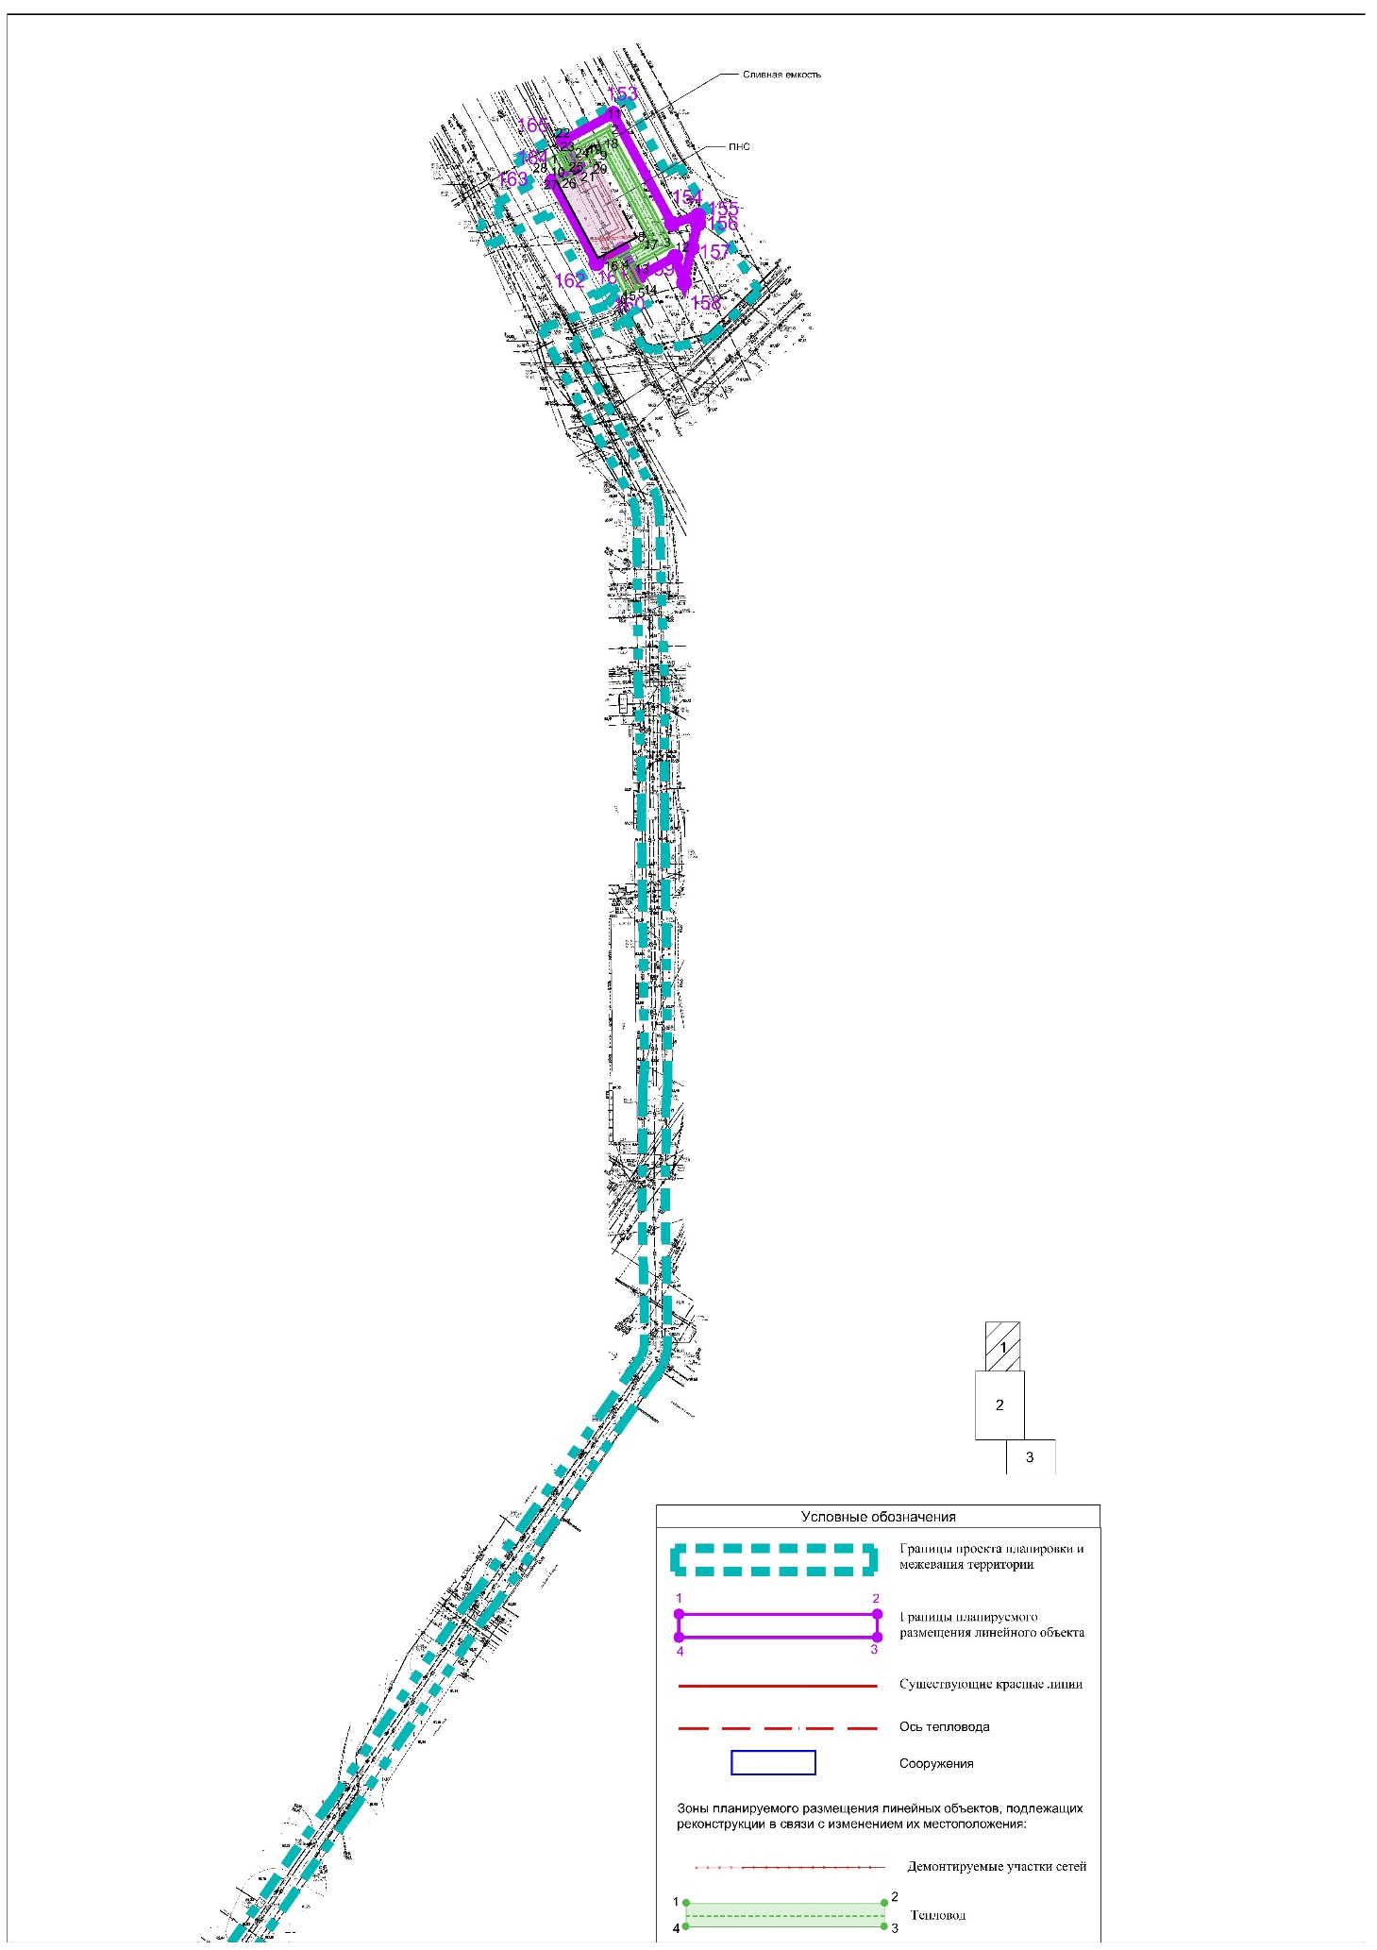
(Лист2)
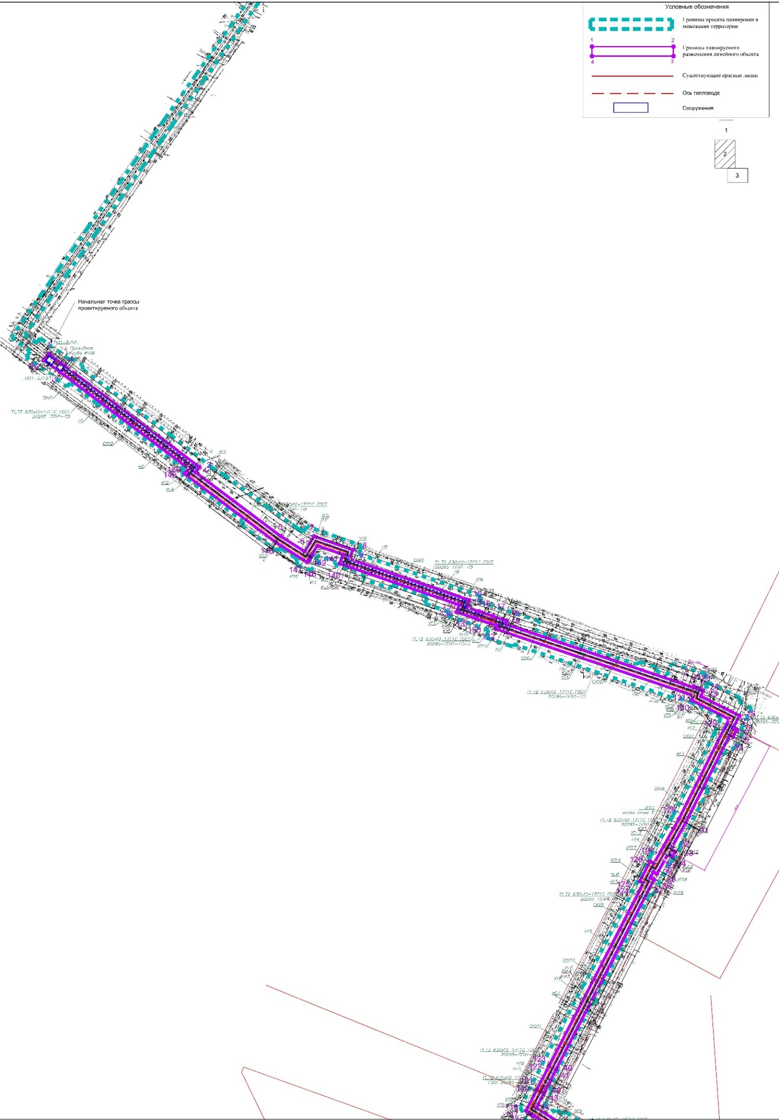

(Лист3)
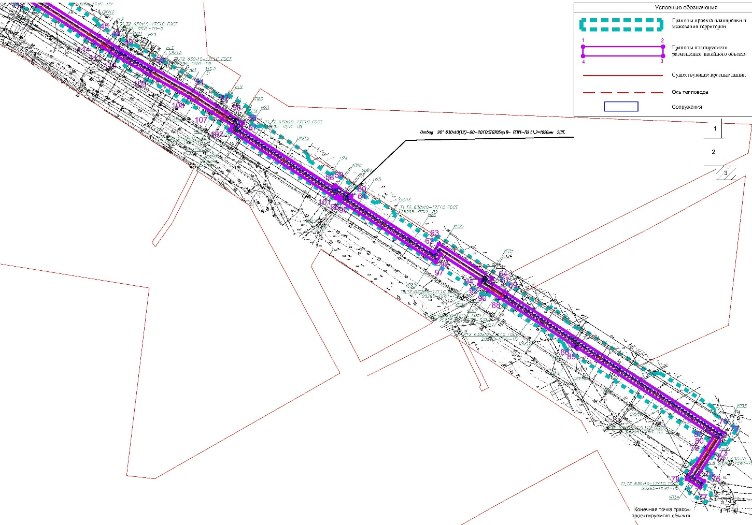

II.Положение о размещении линейного объекта
Проектом планировки предусмотрено установление зоны планируемого размещения линейного объекта для магистрального тепловода №11 на участке от ТК 11-5/10 до УТ-4 на пересечении ул.Б.Крыловка, ул.Краснококшайская со строительством ПНС-5.
Проектная документация предусматривает два этапа строительства:
Этап №1. Строительство подкачивающей насосной станции (далее ПНС-5) на перекрестке ул. Васильченко и ул. Гагарина возле павильона №16. Установка 5ти насосов на обратном трубопроводе.
Этап №2. Строительство тепловода. Строительство МТВ №11 от ТК 11-5/10 до УТ-4 (на пересечении улиц Б.Крыловка и Краснококшайская) на участках:
- от ТК11-5/10 до УТ-1 по ул.Батыршина 2Ø630мм 2 х 1000 м.==2000 п.м.;
- от УТ-1 до УТ-2 по ул.Г.Баруди 2Ø630мм 2 х 330 м.==660 п.м;
- от УТ-2 до УТ-3 2Ø630мм 2 х 700 м.==1 400 п.м.
- от УТ-3 до УТ-4 (на пересечении улиц Б.Крыловка и Краснококшайская) 2Ø630мм 2 х 400 м.==800 п.м.
Описание проектных решений по прохождению трассы трубопровода
Начальная точка проектирования принята от ТК11-5/10(т.1).
Конечная точка –УТ-2 (в районе пересечения улиц Баруди и Батыршина).
Прокладка тепловода 2Ø630х10 предусмотрена по новой трассировке подземным способом с применением предизолированных стальных трубопроводов с тепловой изоляцией из пенополиуретана в полиэтиленовой оболочке с системой ОДК по ГОСТ 30732-2020.
Тип прокладки:
- от ТК11-5/10.1 до т.А, от т.Б до тВ, от т.Г до Н7, от т.С до т.Т, от УТ11(ТК-2) до УП30, от т.Э до т.Ю от УП34 до УТ-4сущ. прокладывать бесканально на подготовленное песчаное основание с применением строительных конструкций разгрузочных плит.
- от. т.А до т.Б, от т.Д до УТ6(ТК-1), от УТ6(ТК-1) до т.Е, от т.Ж до т.И, от т.К до т.Л, от т.М до т.Н, от т.П до т.Р, от т.Т до т.У прокладывать в проектируемом канале 3380х1200* на подготовленное песчаное основание с последующей засыпкой песком и укладкой плит.
- от ТК11-5/10 до ТК11-5/10.1, от Н7 до т.Д, от т.И до т.К, от УП30 до т.Ф, от УП31 до т.Ш, от т.Я до УП34 прокладывать бесканально на подготовленное песчаное основание.
Трубопровод 630х10-20 ГОСТ 20295-ППУ1-ПЭ-Б:
- от т.В до т.Г, от т.Л до т.М, от т.Р до т.С, от т.У до УТ11 (ТК-2), от т.Ш до т.Э, от т.Ю до т.Я прокладывать в футляре ∅1020х10 на подготовленное песчаное основание с последующей засыпкой песком;
- на участках от т.Е до т.Ж, от т.Н до т.П при пересечениях с коммуникациями, в стесненных условиях, прокладывать в футляре ∅1020х10 на подготовленное песчаное основание с последующей засыпкой песком.
Основные показатели проектируемой ПНС:
№  п/п | Наименование показателей | Единица измерения | Показатели
1 | Площадь застройки | Кв.м | 705
2 | Площадь проектируемого покрытия проезда с разворотной площадкой | Кв.м | 687
3 | Площадь проектируемого покрытия дорожки-отмостки | Кв.м | 122
4 | Сливная емкость | шт | 1

Класс опасности линейного объекта по категории опасных производственных объектов – III класс опасности.
Категория линейного объекта по надежности теплоснабжения – Вторая.
Расчетная протяженность трассы составляет 2326,2 м.
Расчетная тепловая нагрузка составляет – 63,57* Гкал/ч (73,91* МВт).
Расчётное давление в оборудовании тепловых сетей составляет 1,6 МПа.
Система теплоснабжения – закрытая.
Схема тепловых сетей – двухтрубная: подающие трубопроводы для подачи горячей воды до систем теплоиспользования и обратные трубопроводы для возврата охлажденной в этих системах воды к теплоисточнику для повторного подогрева.
Назначение объекта – отпуск тепла с горячей водой для теплоснабжения жилых и общественных зданий, поликлиник, детских дошкольных и школьных учреждений, амбулаторно-поликлинического учреждений.
ПНС-5 предназначена для увеличения располагаемого напора и возможности бесперебойной устойчивой работы сети при широком диапазоне расходных характеристик с возможностью изменения давления в обратном трубопроводе тепловых сетей.
Проектом, в объеме реконструкции, предусматривается перекладка существующих трубопроводов 2DN250 на 2Ø630х10, с учетом демонтажа существующих трубопроводов, оборудования тепловых сетей и запорной арматуры.
Прокладка реконструируемого участка предусматривается по существующей трассировке подземным способом с применением предизолированных стальных трубопроводов с тепловой изоляцией из пенополиуретана в полиэтиленовой оболочке с системой ОДК по ГОСТ 30732-2020.

Муниципальные образования, на территории которых устанавливаются зоны планируемого размещения линейных объектов
Зона планируемого размещения линейного объекта устанавливается в Московском и Кировском районе города Казань Республики Татарстан.

Предельные параметры разрешенного строительства, реконструкции объектов капитального строительства
Согласно СП 124.13330.2012 Тепловые сети охранные зоны устанавливаются вдоль трасс прокладки тепловых сетей в виде земельных участков шириной, определяемой углом естественного откоса грунта, но не менее 3 м в каждую сторону, считая от края строительных конструкций тепловых сетей или от наружной поверхности изолированного тепловода бесканальной прокладки.

Информация о необходимости осуществления мероприятий по защите сохраняемых объектов капитального строительства от негативного воздействия в связи с размещением объекта
Выбор трассы объекта произведен с соблюдением условий безопасного размещения объекта на требуемых расстояниях от зданий и сооружений и обеспечивает их безопасное строительство, надежную и эффективную эксплуатацию системы транспорта с учетом анализа риска возможных аварий.
Выбор условий прокладки, расстояния по вертикали и горизонтали до соответствующих инженерных коммуникаций, а также зданий и сооружений предусмотрен с учетом строительных норм и правил.
Существующие здания, сооружения не подвержены негативному воздействию в связи с планируемым строительством объекта.

Сохраняемые объекты капитального строительства
Необходимость осуществления мероприятий по защите сохраняемых объектов капитального строительства от негативного воздействия в связи с размещением объекта отсутствует.

Информация о необходимости осуществления мероприятий по сохранению объектов культурного наследия от возможного негативного воздействия в связи с размещением объекта
В границах зон планируемого размещения линейного объекта отсутствуют объекты культурного наследия, включенные в Единый государственный реестр объектов культурного наследия народов Российской Федерации, выявленные объекты культурного наследия, объекты, обладающие признаками объектов культурного наследия, их охранные зоны, а также ограничения на ведение хозяйственной деятельности.
Территория проектирования расположена вне зон охраны и защитных зон объектов культурного наследия. Необходимость осуществления мероприятий по сохранению объектов культурного наследия от возможного негативного воздействия в связи с размещением объекта отсутствует.

Информация о необходимости осуществления мероприятий по охране окружающей среды
Мероприятия по охране окружающей среды при строительстве и эксплуатации трубопровода осуществляются в соответствии с требованиями действующих нормативных правовых актов в области охраны окружающей среды и рационального использования природных ресурсов.
В период строительства с целью защиты окружающей среды от загрязнения рекомендуются следующие мероприятия, осуществление которых позволит предотвратить или максимально снизить отрицательное воздействие на природную среду:
- выполнение работ только в пределах отвода земельного участка, назначенного проектом;
- организация системы сбора, сортировки, временного хранения отходов производства и потребления, образующихся в ходе проведения работ на специально оборудованных площадках, предотвращающих попадание стоков в почвенную среду;
- поддержание технического состояния транспортных средств и строительной техники в соответствии с нормативными требованиями по выбросам загрязняющих веществ, периодическое осуществление инструментального контроля за выбросами загрязняющих веществ от работающих машин; техническое обслуживание, мойка и заправка машин и механизмов, хранение ГСМ на специально оборудованных площадках, предусматривающих утилизацию загрязненных стоков без попадания в почвенную среду;
- преимущественное использование готовых конструкций и материалов;
- периодический осмотр участка работ с целью определения наличия либо отсутствия повреждений установленных конструкций и предупреждения возникновения аварийных ситуаций;
- соблюдение режима использования территорий, отнесенных к зонам с особыми условиями использования территории;
- проведение мероприятий по формированию охранной зоны трубопровода.
В период эксплуатации проектируемый трубопровод при работе в штатном режиме не будет являться источником воздействия на атмосферный воздух, подземные и поверхностные воды, почвенный покров, поэтому предлагаемые мероприятия включают мониторинг технического состояния магистрального трубопровода.
Кроме того, на стадиях строительства и эксплуатации трубопровода должен выполняться экологический мониторинг, включающий в себя:
- систематическую регистрацию и контроль показателей состояния окружающей среды в местах прокладки трубопровода и на сопредельных территориях;
- прогноз возможных изменений состояния окружающей среды;
– разработку на основе прогноза рекомендаций по предотвращению и (или) снижению негативного влияния объекта на окружающую среду;
- контроль за исполнением и эффективностью принятых рекомендаций по нормализации экологической обстановки.

Информация о необходимости осуществления мероприятий по защите территорий от чрезвычайных ситуаций природного и техногенного характера
Перечень мероприятий по гражданской обороне, по защите территорий от чрезвычайных ситуаций природного и техногенного характера разрабатывается для объектов использования атомной энергии, особо опасных, технически сложных, уникальных объектов, объектов обороны и безопасности. Планируемый трубопровод к указанным объектам не отнесен, в связи с чем разработка мероприятий по защите территорий от чрезвычайных ситуаций природного и техногенного характера не требуется.
Необходимость осуществления мероприятий по защите территорий от чрезвычайных ситуаций природного и техногенного характера отсутствует.

Мероприятия по гражданской обороне
Рассматриваемая территория линейного объекта не попадает в зоны возможных разрушений, химического и радиоактивного заражения, катастрофического затопления. Подготовка и проведение специальных мероприятий по гражданской обороне не требуются.

Перечень земельных участков, которые будут отнесены к территориям общего пользования или имуществу общего пользования, в том числе в отношении которых предполагаются резервирование и (или) изъятие для государственных или муниципальных нужд
На территории проектирования отсутствуют земельные участки, которые будут отнесены к территориям общего пользования или имуществу общего пользования, в том числе в отношении которых предполагаются резервирование и (или) изъятие для государственных или муниципальных нужд.

III.Проект межевания территории. Графическая часть.
Чертеж межевания территории
(Лист1)
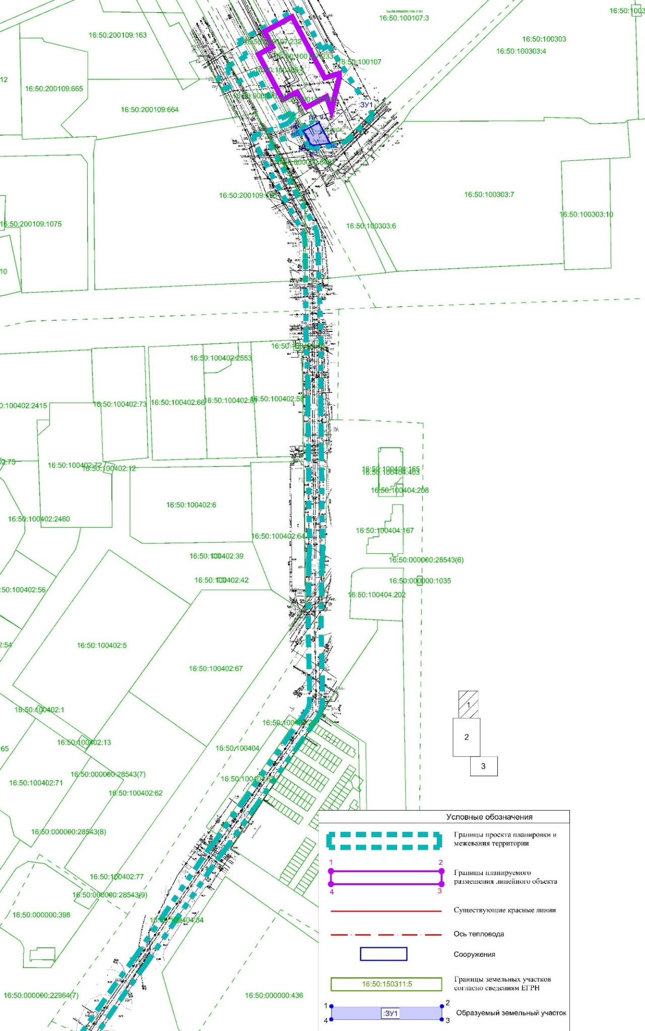
(Лист2)
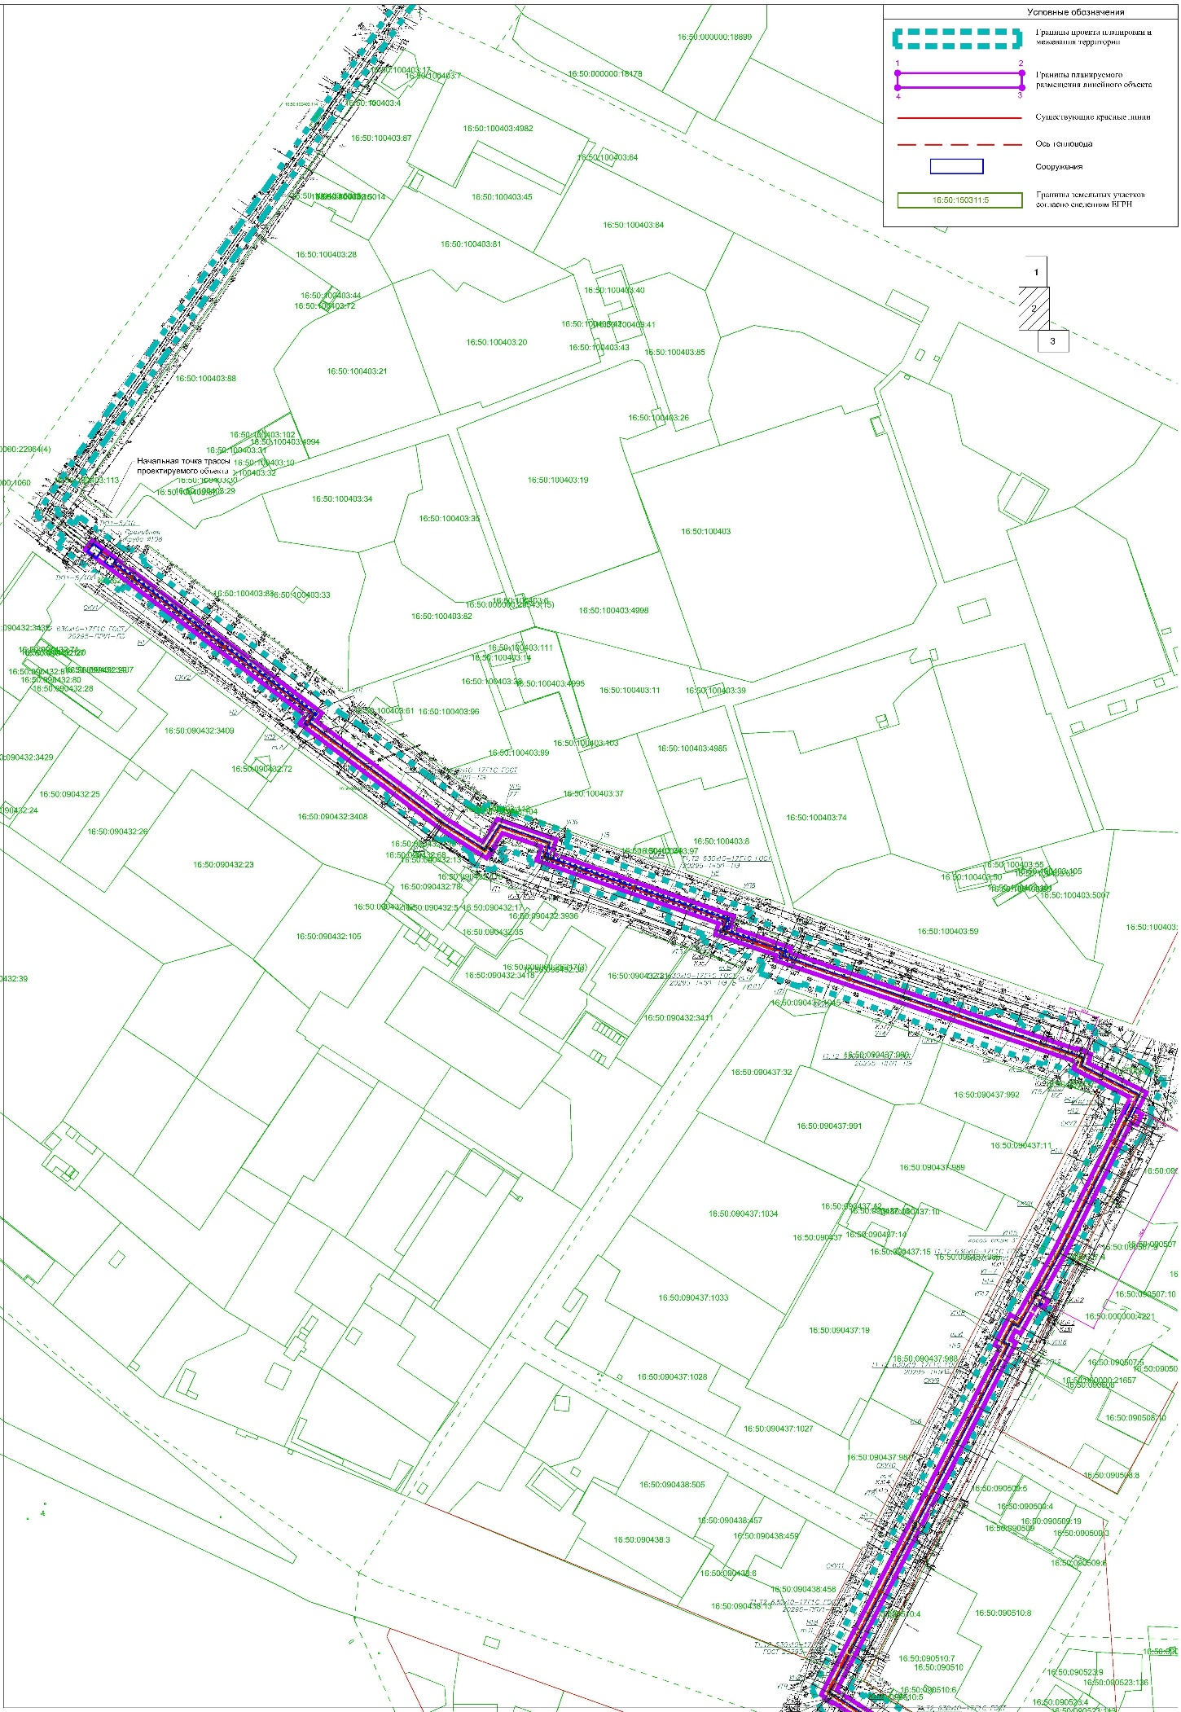

(Лист3)
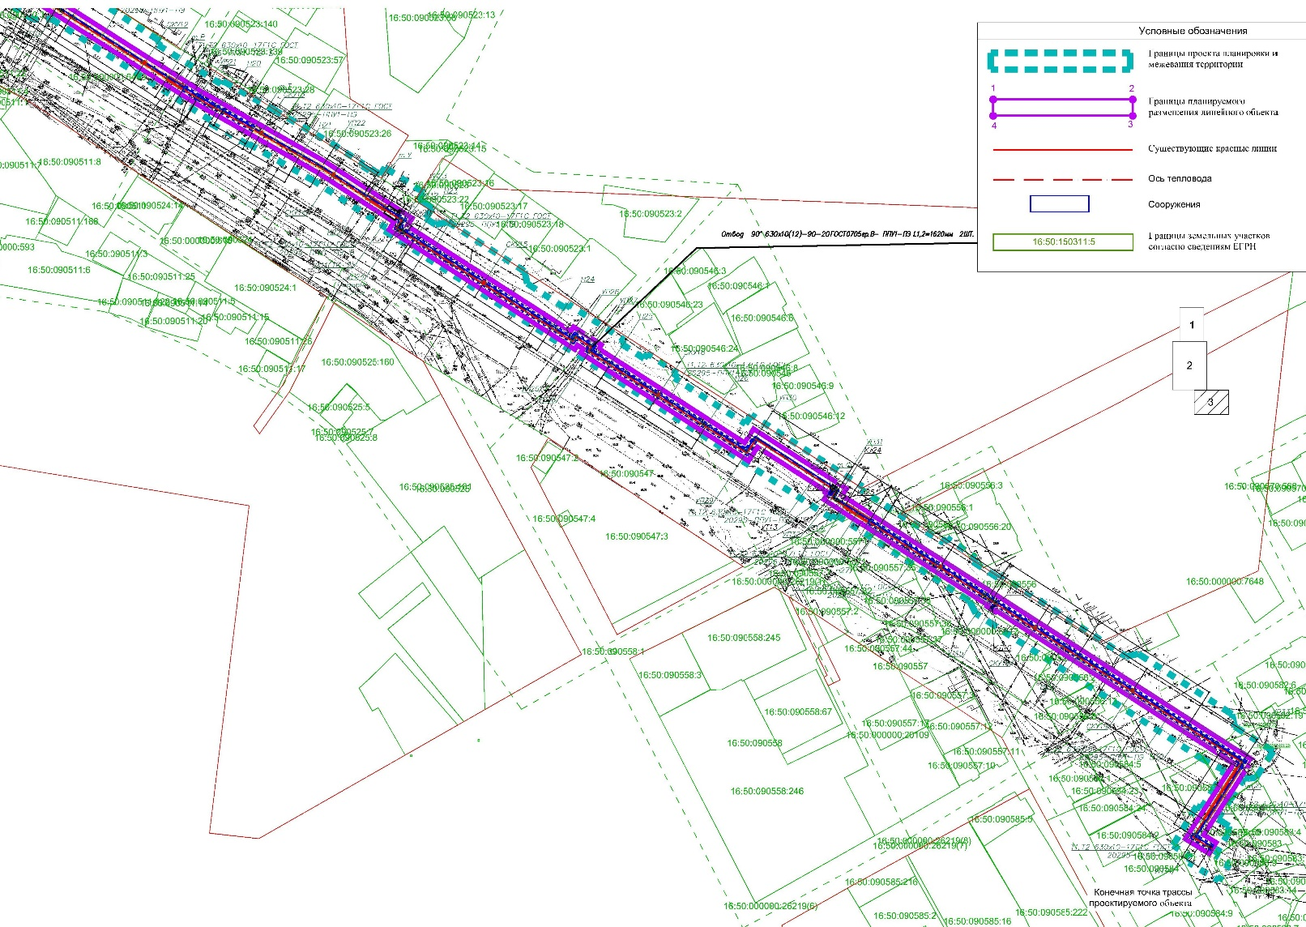
IV. Проект межевания территории. Текстовая часть
Сведения об образуемых земельных участках, в том числе сведения о площади, виде разрешенного использования исходных и образуемых земельных участков, возможные способы образования представлены в Таблице 1.
Таблица 1
Кадастровый номер исходного земельного участка | Вид разрешенного использования исходного земельного участка | Условное обозначение образуемого земельного участка | Площадь формируемого земельного участка, кв.м | Возможные способы образования
1 этап
16:50:000000:196 ЕЗП (16:50:100107:3) | Спорт | :ЗУ1 | 1370 | Раздел с сохранением земельного участка в измененных границах
- | - | :ЗУ2 | 884 | Образование из земель неразграниченной государственной собственности
2 этап
:ЗУ1, :ЗУ2 | - | :ЗУ3 | 2254 | Объединение
Образуемым земельным участкам :ЗУ1, :ЗУ2, :ЗУ3 рекомендовано установить вид разрешенного использования «Предоставление коммунальных услуг».
После проведения кадастровых работ рекомендовано прекратить право постоянного (бессрочного) пользования земельным участком ЗУ1, образованного из земельного участка с кадастровым номером 16:50:000000:196.
При проведении кадастровых работ по образованию земельного участка :ЗУ2 необходимо уточнить границы земельного участка с кадастровым номером 16:50:100106:4, имеющего неуточненные границы и площадь.
Проведение кадастровых работ по 2 этапу межевания возможно после изменения границ территориальных зон О5 и ОП.
________________

